1、重启 reboot、 init 6 、 shutdown -r now

2、关机 init 0 、 poweroff

3、centos单用户模式更改root密码

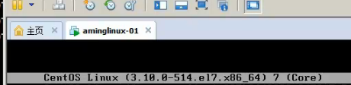

重启的时候选择这个，然后按字母“e”进行编辑

找到下面的东西

D:\Q\875888533\Image\C2C\6`HQIMSXBF5_2(UBTYAS6YB.jpg

将上面的东西更改成下面的图片内容后，按 ctrl+x

D:\Q\875888533\Image\C2C\FYZ@M8XQMN8B`QVV~F02~7D.png

进入界面后 chroot /sysroot/

passwd root //改root密码 发现有乱码

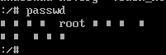

LANG=en //这个可以解决上面的问题，然后就可以直接更改密码了。

touch /.autorelabel

让回重启即可。

2、 xshell密钥认证

1、打开xshell--工具--新建用户密钥生成向导

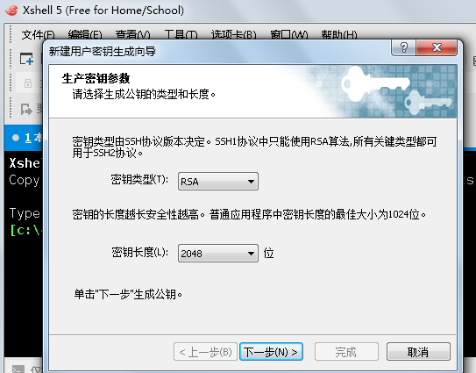

2、点击下一步--移动鼠标--输入自定义密钥加密密码--下一步后生成公钥

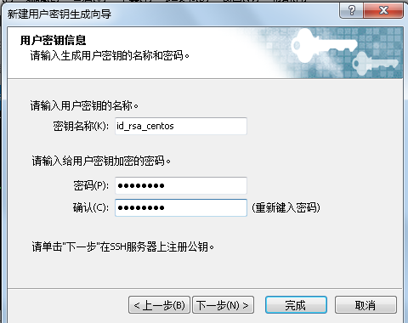

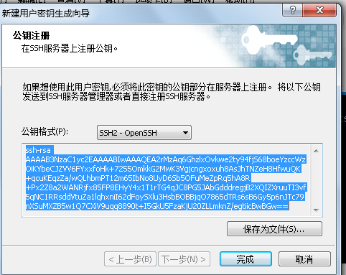

在需要登陆的服务器上

1、mkdir /root/.ssh

2、chmod 700 !$

3、vim /root/.ssh/authorized\_keys //添加公钥的内容

新建连接

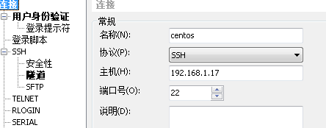

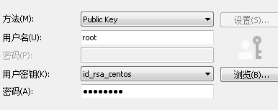

服务器密钥免密登录

ssh-keygen //生成密钥对

1、设置放置密钥的路径

2、设置密钥密码

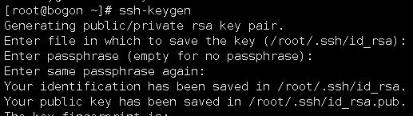

3、将本机的/root/.ssh/id\_rsa.pub的内容放到其他设备的/root/.ssh/authorized\_keys中去

4、然后就可以ssh host 免密登录了。